## **PREZENTAREA GENERALA A JUDETULUI TIMIS**

## 

**Judetul Timis** este situat in partea de vest a tarii avand granita cu Serbia si [Ungaria](http://www.tourismguide.ro/x/ungaria/) spre vest si Arad, Hunedoara si Caras - Severin in nord, est, si sud. Asezarea geografica a **judetului Timis** este foarte avantajoasa, la intretaierea celor mai importante drumuri europene unde culturile si civilizatia din vest interfera cu cele din est.

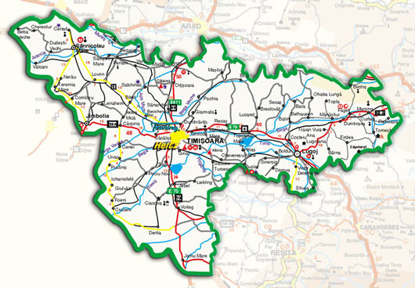

**Judetul Timis**, este cel mai mare judet al Romaniei, cu o suprafata de 8.697 km patrati, beneficiaza de o clima temperata, are doua treimi din teritoriu acoperite cu campii traversate de raurile **Timis**, **Bega** şi **Barzava**. La est campia se ridica bland printre dealuri acoperite de vii si livezi spre inaltimile medii ale **Muntilor Poiana Rusca**.

**Judetul Timis** are o populatie de peste 690.000 locuitori, peste 60% dintre acestia traiesc in zona urbana reprezentata de doua municipii, Timisoara si Lugoj si sapte orase: Buzias, Deta, Jimbolia, Sannicolau Mare, Recas, Ciacova si Faget. Dupa nationalitate 80,1% sunt romani, 9% - unguri, 3,8 % - germani, 2,4 % - sarbi, etc. **Resedinta** **judetului Timis** **este Timisoara**, al patrulea oras ca marime al ţarii, este un important centru istoric, economic, financiar, cultural si stiintific, adevarata poarta a Romaniei spre Europa Occidentala.

## 1.1 TURISM IN JUDETUL TIMIS

**Judetul Timis** este reprezentat de un potential natural diversificat, de la culmile plesuve ale **Muntilor Poiana Rusca** pana la Campia Timisului, de varietatea faunei şi florei. Pitorescul zonei montane, izvoarele de ape minerale si termale, recunoscute pretutindeni pentru calitătile lor curative, precum si varietatea elementelor de arhitectura, arta populara si folclor asigura oferte de turism pe gustul fiecaruia.

Tumultoasa istorie multimilenara a zonei **judetului Timis** a lasat posteritatii numeroase si importante monumente si vestigii de mare valoare nationala şi europeana: Casa lui Eugeniu de Savoya, Palatul Dicasterial, bastionul vechii **Cetati Timisoara**, biserica Manastirii Minorite, Hanul Postei, **Turnul Sf. Nicolae**, Sinagoga Sephardic (in Lugoj), Cetatea Ciacova, **Castelul Regal** din Banloc, Monumentul de la Tapae, si multe altele.

Parcul dendrologic din Bazos, Rezervatia Ornitologica Satchinez, padurile seculare Pischia, Binis, Hodos - Remetea Mica, Cheveresu Mare cu o bogata fauna, izvoarele de apa minerala de la Buzias, Calacea sau Ivanda, lacul artificial situat in zona Surduc, Pestera Romanesti etc. sunt puncte de atractie turistica in **judetul Timis**.

Tot in **judetul Timis** se mai pot vizita numeroase case memoriale apartinand unor personalitati ce fac parte din cultura internatională: casa-muzeu Nikolaus Lenau, casele memoriale ale lui Coriolan Brediceanu, Ion Vidu, Traian Grozavescu, Traian Vuia in Lugoj, casele memoriale ale muzicianului Bela Bartok si pictorului Stefan Jager, **Domul Catolic** din Timisoara.

**PREZENTAREA GENERALA A COMUNEI BÂRNA**

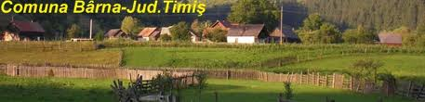

**2.1 ASEZAREA GEOGRAFICA**

**BÂRNA** este asezata in estul Banatului, la est de municipiul Lugoj.  
Coordonatele sale geografice sunt 22.057222° longitudine estica şi 45.72° latitudine nordica. Situata in estul judetului Timis, pe Dc 121, localitatea BÂRNA, resedinta comunei cu acelasi nume, se afla la o distanta de 76 km de municipiul Timisoara şi 16 km de municipiul Lugoj, orasul cel mai apropiat. Comuna BÂRNA se intinde pe o suprafata de 4.243 ha. 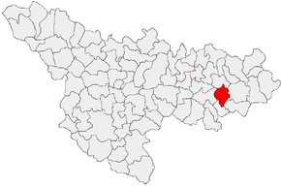

Asezata pe valea Sarazului, inconjurata de paduri cu satele localizate unele pe dealuri altele pe langa cursul apei, comuna BÂRNA este una din comunele din partea de Est a judetului Timis si se invecineaza la Est cu comuna Firdea , la Nord cu comuna Traian Vuia, , la Sud cu comuna Criciova şi comuna Nadrag iar la Vest cu municipiul Lugoj.

SUPRAFATA - 7.862 ha

INTRAVILAN - 384 ha

EXTRAVILAN - 7.478 ha

POPULATIE - 1.605 persoane

NR.GOSPODARII - 426

In componenta acestui teritoriu administrative se regasesc localitatile: BÂRNA, BOTESTI, BOTINESTI, DRINOVA, JURESTI, POGANESTI si SARAZANI.

**2.2 SCURT ISTORIC AL SATELOR APARTINATOARE**

**BÂRNA**

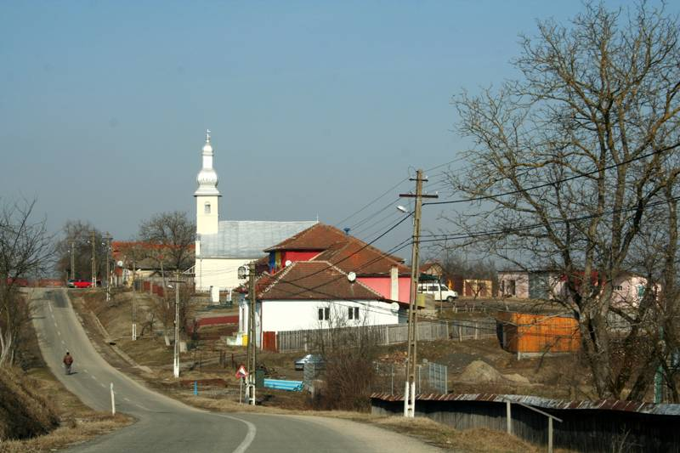

Prima atestare documentara a localitatii dateaza din 1514, cand apartinea familiei lui Gheorghe Brandenburg, mostenitor al Huniazilor.Cel mai probabil BÂRNA a fost si ea in proprietatea familiei Huniade, ca si celelalte localitatii din districtul Bujor, cum se numea atunci. Satul a facut parte cand din judetul Timis, cand din judetul Hunedoara si din Evul Mediu a fost locuita in permanenta.Apare mentionat in documente medievale care fac referire la schimbarile de proprietate,iar la conscrierea din 1690-1700 apare ca apartinand de districtul Fagetului.Populatia este de originea romaneasca,dar in perioada 1970-1980,la BÂRNA si in satele vecine,au inceput sa se aseze ucrainieni veniti la munca in domeniul exploatarii si prelucrarii lemnului.

**BOTESTI**

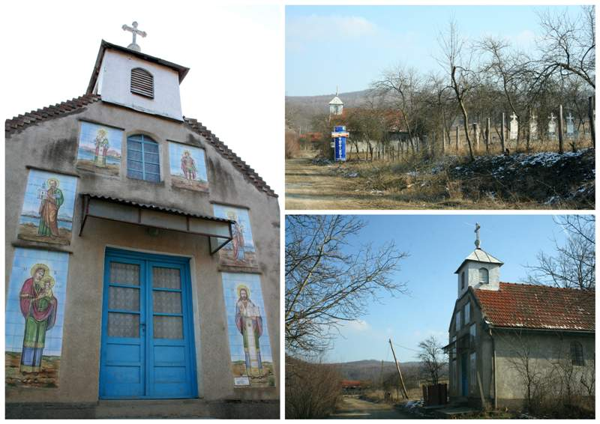

Prima atestare documentara a localitatii dateaza din 1414,cu numele Begyesth,nume reconfirmat si la 1464.De-a lungul timpului a apartinut cand de judetul Timis,cand de judetul Hunedoara.Dupa cucerirea Banatului de catre austrieci,la conscrierea din 1717,apare ca fiind locuita,avand 20 de case si purtand numele Boteschel.Mai tarziu va intra in proprietatea fiscului.In perioada interbelica avea 35 de case,toate asezate de-a lungul unei singure strazi.Dupa cel de-al Doilea Razboi Mondial,localitatea incepe sa piarda treptat locuitori,ajungand sa fie una dintre cele mai mici din judetul Timis.

**BOTINESTI**

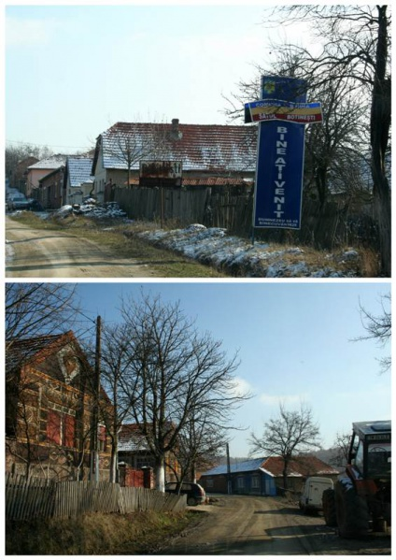

Prima atestare documentara a localitatii dateaza din 1514.Se pare ca a facut parte din proprietatile Huniazilor,pentru ca la 1514 era in proprietatea lui George Brandenburg.In documentele medievale mai apar diferite nume care au de-a face cu localitatea:Andrei Stancu de Botinesti la 1599 si tot atunci romanii Tripa George si Tripa Stefan. Dupa cucerirea Banatului de catre austrieci, 1717 avea loc primul recensamant,in care rezulta ca Botinestiul avea 15 case,asadar trecuse cu bine de perioada ocupatiei otomane si era inca locuita.Dupa reinfiintarea judetului Caras in 1779, localitatea trece la acest judet.Inainte de 1848 se va afla in posesia cavalerului Nicolae Malenita,a carui urmas au detinut satul pana in 1880,cand trece in proprietatea lui George Klein.In tot acest timp localitatea a fost pur romaneasca.

**DRINOVA**

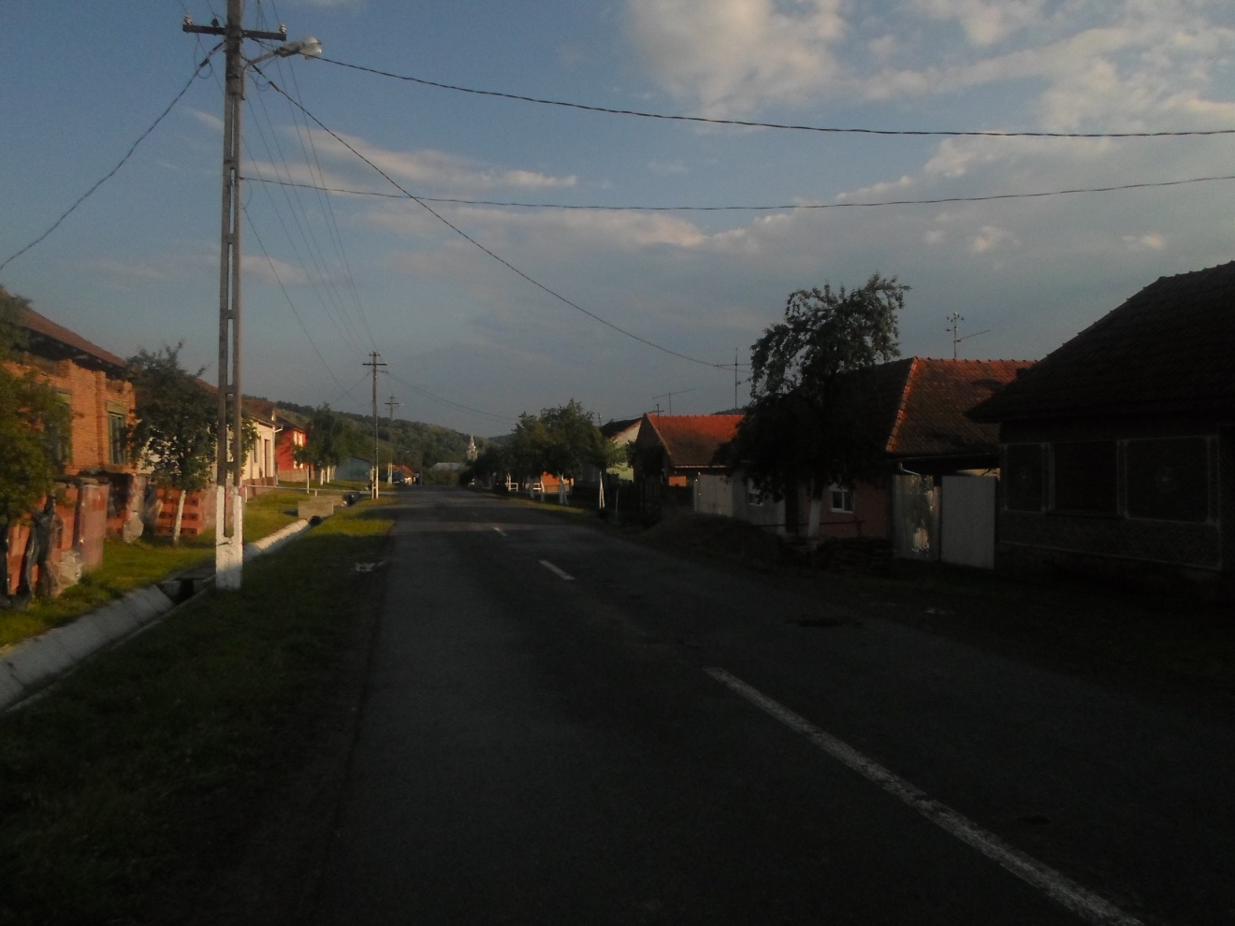

Prima atestare a Drinovei dateaza din 1514 cand se afla in proprietatea lui George Brandenburg.In 1596 Sigismund Bathori doneaza localitatea, impreuna cu alte proprietati, lui Stefan Josika.In 1601 era improprietarit peste Drinova un anume Ioan Vlad de Lugoj. La conscrierea din 1717 avea 20 de case si apartinea de districtul Caransebes.

**JURESTI**

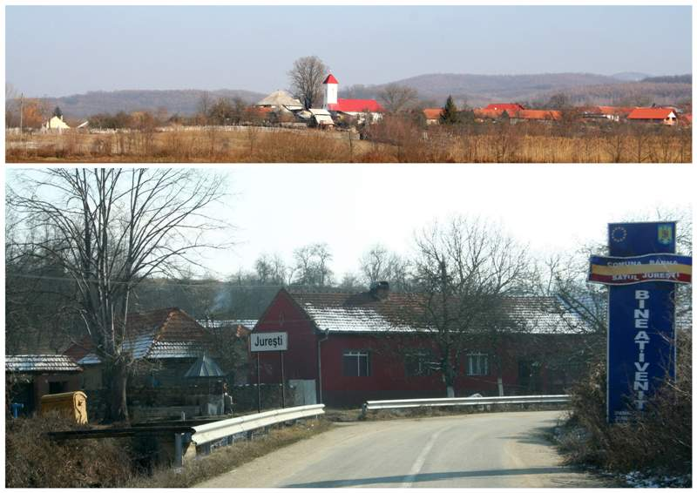

Prima atestare documentare a Jurestiului dateaza din 1569, cand apartinea de judetul Hunedoara. La recensamantul austriac din 1717 localitatea avea 18 case si era arondata districtului Faget. Autoritatile austriece i-au spus Schuresche, iar mai tarziu i s-a zis Zsurest si Gyorosd, pentru a imita romanescul Giuresti. In 1889 a fost construita biserica ortodoxa. In perioada interbelica facea parte din plasa Lugoj, judetul Severin. De-a lungul timpului a fost locuita de romani, nefiind atinsa de colonizarile care au avut loc in alte zone ale Banatului. In anii 1980 se aseaza aici ucrainieni care formeaza o comunitate de peste 30 de personae (15%).

**POGANESTI**

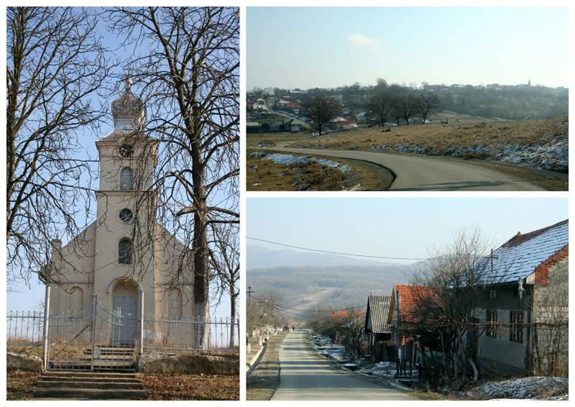

Prima atestare documentara a Poganestiului dateaza din 1453, dintr-o diploma maghiara prin care regele Ladislau V dona lui Iancu de Hunedoara mai multe localitati, printre care si Poganfalva-asa cum era numit satul in limba maghiara. Situata intr-o zona mai ferita, a continuat sa fie locuita si in perioada turceasca, dupa cum o atesta scrierile lui Marsigli din 1690-1700 si recensamantul austriac din 1717. In 1889 a fost construita biserica. In perioada interbelica facea parte din plasa Lugoj, judetul Severin.

Pana in anii 1970 a fost o localitate pur romaneasca nefiind afectata de marile colonizari ale Banatului.In anii 1970 incep sa se aseze aici ucrainieni veniti din nordul Bucovinei si Maramures, pentru a lucra lemnul. Pe fondul scaderii populatiei de romani, ucrainienii au devenit la scurt timp majoritari, iar astazi formeaza majoritatea absoluta a locuitorilor.

**SARAZANI**

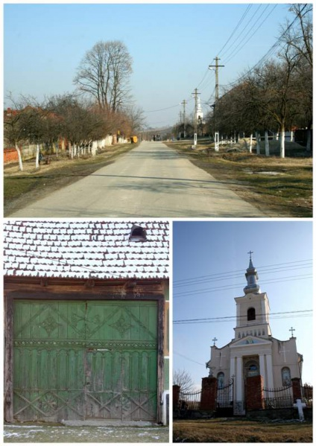

Prima atestare documentara a Sarazaniului dateaza din 1514, insa localitatea este mai veche sic el mai probabil s-a aflat in stapanirea lui Iancu de Hunedoara. Numele localitatii vine de la sarazini care in limba romaneasca veche desemna persoanele care construiau si aparau portile de lemn ale cetatiile medieval. La recensamantul austriac din 1717 avea 20 de case. In 1878 a fost construita biserica ortodoxa.In perioada interbelica facea parte din plasa Lugoj, judetul Severin. A fost dintotdeauna locuita de romani.In anii `90 incep sa se aseze aici ucrainienii, iar astazi ei formeaza in prezent o comunite semnificativa.

Un scurt istoric al comunei BÂRNA puncteaza cronologic urmatoarele momente:

* 1514 – 1516 –in diplomele acelor ani este consemnat numele de Barnafalva sau Berna;
* 1514 –asezarea Sarazani este atestata documentar ca proprietate a grafului George de Brandenburg;
* 1 ianuarie 1594 –Mihai Viteazul doneaza satul Sarazani credinciosului sau Gheorghe Bortun;
* 1599 –este amintit nobilul roman Andrei Stancu de Botinesti, care ridica pretentii asupra unei mori din comuna Surduc;
* 1601 –proprietar al satului Drinova este Ioan Vlad de Lugoj;
* 8 iulie 1607 sunt mentionate movilele de hotarnicie ale satului BÂRNA;
* 1717 – locuitorii din Drinova sunt pedepsiti de trupele generalului Lentulus pentru ca ar fi fost “facatori de rele”
* 1771 –BÂRNA este amintita ca facand parte din districtul Faget, cu 90 de case;
* 1845 – 1847 –proprietar al asezarii Botinesti este cavalerul Nicolae Malenita si sotia sa Ana Darvan;
* 1890 - se zideste scoala din BÂRNA;
* perioada interbelica –satul Botesti avea 35 de case asezate pe o singura strada;
* 1925 –localitatea BÂRNA avea 446 de locuitori;
* 14 august 1929 –se naste la Sarazani Ioan Farcas, poet in grai banatean dar si literar, epigramist, prozator;
* 1935 –in Poganesti exista cor barbatesc si societate culturala , iar in Sarazani pe langa cor era si biblioteca scolara;
* 2002 –comuna BÂRNA avea 1610 locuitori;
* 2011 – comuna avea 1605 locuitori.

**2.3 RELIEFUL**

Perimetrul comunei este situat în zona dealurilor piemontane vestice si a prelungirilor lor sub forma de terase, despartite de lunca paraului Saraz, alcatuind astfel din punct de vedere geomorfologic trei unităti de relief distincte:  
  **~** Dealurile piemontane, parte a Dealurilor Fagetului, care constituie bordura de nord-vest a Muntilor Poiana Ruscai, cu limita locala in lunca Sarazului, au o altitudine cuprinsa intre 250-380 m şi prezinta cumpene inguste, de la cativa metri pana la 60-80 m, versanti lungi de pana la 150-200 m, precum si vai adanci de eroziune, inguste, cu talveguri abrupte, cu axele dispuse aproximativ perpendicular pe aliniamentul cumpenelor de deal;  
 **~** Terasele dealurilor piemontane, apartinatoare tot de Dealurile Fagetului, au o altitudine cuprinsa intre 200-300 m si versanti lungi de pana la 100 m, foarte neuniformi. La nord de satul Sarazani, aceasta unitate geomorfologica se termina spre lunca Begai printr-o terasa in suprafata mai mare, lata de cca 1,5 km şi lunga de cca 2 km, cu un aspect general plan, cu foarte rare intrepatrunderi cu eroziuni de adancime;  
 ~ Lunca Sarazului, cea mai tanara formatiune, isi are obarsia in extremitatea sudica a perimetrului, de unde porneste cu o altitudine de 190 m şi o latime de 30-40 m, pe directia de scurgere a Sarazului, largindu-se continuu spre iesirea din teritoriu, unde inregistreaza o latime de 200-250 m. In cadrul teritoriului comunei sunt prezente microlunca paraului Botesti, la origine cu o latime de 20-30 m, dar care, dupa satul Botesti, se deschide pana la 200-250 m si microlunca Serpesti care, de la o latime de 10-20 m la vest de satul Poganesti, inregistreaza o latime de 100 m la nord de satul BÂRNA, unde conflueaza cu lunca Sarazului.

**2.4 HIDROGRAFIE**

Incadrandu-se in bazinul hidrografic al raului Bega, care curge in afara perimetrului, la nord, la cca 5 km, teritoriul comunei este strabatut de paraul Saraz, afluent al Begai, care isi are obarsia in partea de nord, in dealurile impadurite ale Drincovei, la hotar cu comuna Nadrag. Fiind un curs de apa cu un debit intermitent, de obicei secatuit în timpul verii, Sarazul, care colecteaza primavara apele pluviale din dealurile limitrofe, provocand inundatii prin revarsare, a fost in buna parte regularizat si indiguit. Alte cursuri de apa, cu debit intermitent, afluenţi ai Sarazului, sunt vaile Serpesti, Poganis, Valea Iatului, Finodia Mare, Valea Saca, precum si o serie de vai adanci de eroziune care, in perioada precipitatiilor abundente, invedereaza un caracter torential.

**2.5 CLIMA**

Climatul temperat-continental moderat, cu ierni mai scurte şi mai blande, cu veri relativ calduroase şi mai lungi, prezinta o temperatura medie multianuala de 10,20C si o valoare medie multianuala a precipitatiilor de 840,0 mm (Atlasul climatologic, 1966).

**2.6 FLORA SI FAUNA**

Perimetrul comunei este situat n zona padurilor de foioase, etajul cerului şi gorunului. Speciile lemnoase spontane sunt reprezentate de Quercus petraea (gorun), Q. cerris (cer), Q. frainetto (garnita), Acer pseudoplatanus (paltin), Betula verrucosa (mesteacan), Fagus silvatica (fag), Tilia cordata (tei), Robinia pseudacacia (salcam), Cornus mas (corn), Juniperus communis (ienupar), Salix spp. (salcie).

In pasuni si fanete se dezvolta asociatii de specii ca Festuca rubra si F. pratensis (paiuş), Poa nemoralis (firuta), Lolium perenne (raigras), Agrostis tenuis (iarba campului), Andropogon ischaemum (barboasa), Agropyron repens (trifoi), Lotus tenuis (ghizdei), Medicago lupulina (trifoi marunt), Daucus carota (rusinea fetei), Aquillea millefolium (coada soricelului), Plantago lanceolata şi P. media (patlagina), Gypsophila muralis (ipcarige), Taraxacum officinale (papadie).Pe terenurile cu exces de umiditate dominante sunt asociaţiile de Carex spp. (rogoz), Juncus spp. (rugina), Ranunculus spp. (piciorul cocosului), Rumex spp. (macris).

Factorii naturaliamintiti asigura conditii optime pentru convietuirea animalelor. Ponderea mare o au rozatoarele care au adus o mare paguba culturilor agricole .Amintim astfel harciogul sobolanul de camp soarecele si iepurele. Acest animale constituie hrana animalelor carnivore: vulpea, dihorul, nevastuica etc.

**2.7 POPULATIA**

In urma recensamantului din 2011 s-a stabilit ca populatia comunei este de 1605 locuitori de nationalitati diferite.

Structura etnica a populatiei pe localitati se prezinta astfel :

|  |  |  |  |  |  |  |  |  |
| --- | --- | --- | --- | --- | --- | --- | --- | --- |
| LOCALITATE | NR. LOCUINTE | NR. GOSPODARII | POPULATIA STABILA | NATIONALITATE | | | | |
|  |  |  |  | Romana | Ucraineana | Maghiara | Germana | Nedeclarata |
| **BÂRNA** | 87 | 81 | 348 | 290 | 57 | 0 | 1 | 0 |
| **Botesti** | 37 | 30 | 90 | 90 | 0 | 0 | 0 | 0 |
| **Botinesti** | 62 | 54 | 216 | 178 | 38 | 0 | 0 | 0 |
| **Drinova** | 69 | 64 | 217 | 211 | 6 | 0 | 0 | 0 |
| **Juresti** | 56 | 51 | 176 | 151 | 17 | 0 | 0 | 8 |
| **Poganesti** | 88 | 85 | 353 | 50 | 302 | 1 | 0 | 0 |
| **Sarazani** | 74 | 61 | 205 | 135 | 70 | 0 | 0 | 0 |
| TOTAL COMUNA | 473 | 426 | 1605 | 1105 | 490 | 1 | 1 | 8 |

**ECHIPAREA TEHNICA A COMUNEI BÂRNA**

**3.1 ALIMENTAREA CU APA**

***Reteaua de apa potabila***exista 100%, in total existand un numar de 7 foraje la nivel de comuna. Numarul de locuitori care au acces la reteaua de apa potabila –1280.

Retea de alimentare cu apa:

* surse de apa existente: puturi
* cismele stradale: 10
* forari de adancime: 7
* conducte de apa potabila: da
* km de retea: 13,95
* starea actuala: foarte buna
* gospodarii deservite: 80%
* agenti economici: 100%

|  |  |
| --- | --- |
| **LOCALITATEA** | **RETEA IN KM** |
| BÂRNA | 3,4 KM |
| BOTESTI | 0,8 KM |
| BOTINESTI | 2,4 KM |
| DRINOVA | 1,0 KM |
| JURESTI | 1,4 KM |
| POGANESTI | 2,5 KM |
| SARAZANI | 2,45 KM |
| **TOTAL RETEA DE APA** | **13,95 KM** |

***Reteaua de canalizare***  nu exista in localitatile Botesti si Botinesti, restul localitatiilor fiind toate bransate la reteaua de canalizare.

***Staţie de epurare***

La nivelul comunei exista o statie de epurare 2000 ELS, care a fost construita prin accesarea de fonduri europene, pe Masura 322.

**3.2 ALIMENTAREA CU ENERGIE ELECTRICA**

Toate localitatile comunei sunt alimentate cu energie electrica din sistemul energetic national, prin intermediul retelelor de medie tensiune de 20 KV, posturi de transformare de 20/0,4 KV şi retelele de joasa tensiune pe toata lungimea arterelor stradale.

Toate gospodariile populatiei sunt alimentate cu energie electrica. Incintele economice ale societatiilor comerciale sunt deasemenea alimentate prin racordare la reteaua de medie tensiune cu posturi de transformare de capacitate corespunzătoare consumurilor tehnologice avizate în timp.

***Energie electrică***

* distribuitor : ENEL;
* nr. consumatori casnici: 100%;
* nr. mici consumatori: 100%;

**3.3 RETEAUA DE DRUMURI**

Toate drumurile din comuna sunt asfaltate. Asfaltarea drumurilor a fost posibila datorita accesarii de fonduri europene. In localitatiile Juresti, Sarazani si Botinesti, straziile nu sunt asfaltate. Aceste strazi precum si portiunea de drum comunal sunt in curs de executie-asfaltare prin Programul National de Dezvoltare Locala II (PNDL).`

**NIVELUL DE DEZVOLTARE ECONOMICA**

Comuna BÂRNA se incadreaz in tipologia localitatilor rurale cu activitati mixte. Situarea localitatilor pe o cale de acces buna, face ca potentialul de dezvoltare sa fie mediu astfel ca in BÂRNA cateva firme au facut investitii oferind populatiei din comuna locuri de munca.

In comuna BÂRNA se desfasoara activitati grupate pe sectoare de activitati dupa cum urmeaza:

• Sectorul primar: agricultura (cultura plantelor, cresterea animalelor);

• Sectorul secundar: exploatarea pietrei, exploatarea lemnului,comert;

• Sectorul tertiar (servicii): administratie publica, invatamant, sanatate, cultura, culte, comert, posta si telecomunicatii.

**4.1 Agricultura**

Agricultura este principala ramura de activitate ce se desfasoara in comuna BÂRNA, detinand cca. 30% din locurile de munca ale comunei (salariati). Activitatea agricola de baza o constituie productia vegetala. Terenurile arabile sunt cultivate în special cu cereale (porumb, grau, orz, orzoaica, ovaz), legume, floarea soarelui, sfecla de zahar.

Domeniu de activitate principal în agricultura din comuna BÂRNA este cultivarea cerealelor, porumbului si a altor plante.

Această clasa include:

     - cultivarea cerealelor: grau, secara, orz, orzoaica, ovaz, orez, porumb etc.;

     - cultivarea cartofilor;

     - cultivarea sfeclei de zahar;

 - cultivarea plantelor producatoare de seminte: floarea soarelui;

  - producerea de plante furajere (inclusiv a masei verzi de nutreturi: lucerna, trifoi etc.

 - cultivarea plantelor leguminoase uscate, ca: fasolea si mazarea de camp;

Zootehnia este o ramura bine dezvoltata existand la nivelul comunei mai multi crescatori de animale. Speciile de animale care se cresc sunt: ovine, bovine si caprine.

**4.2 Comertul**

Domeniu de activitate principal de alimentatie publica din comuna BÂRNA este comertul cu amanuntul in magazine nespecializate, cu vanzare predominanta de produse alimentare, bauturi si tutun. Aceasta clasa include vanzarile în magazine nespecializate de marfuri diverse, in care preponderente sunt cele alimentare, bauturile si produsele din tutun. Acest tip de activitati se desfasoara in general in magazine denumite "Magazine generale alimentare", care au ca principal obiect de activitate, vanzarea bunurilor de bacanie, precum si a altor tipuri de marfuri cum sunt: cosmetice, articole electrocasnice, articole de fierarie, etc.

**OFERTA TURISTICA A COMUNEI BÂRNA**

**5.1 POTENTIALUL TURISTIC**

**\* Cadrul natural**  este principala resursa naturala a comunei. Comuna ofera locuri de atractie pentru turismul de week-end, pentru locuitorii din marile orase.

**\* Institutiile culturale**

-Biblioteca comunala – ofera peste 6 000 de volume;

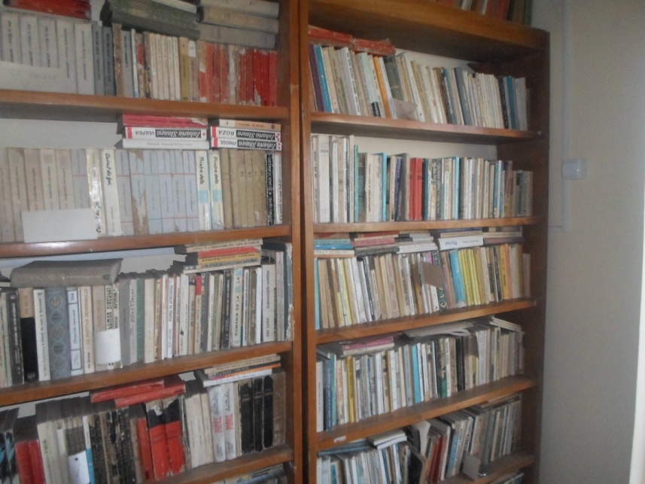

- Biserici si alte lacase de cult

-Biserici ortodoxe romane: BÂRNA(1859), Botesti, Botinesti(1888) Drinova(1897), Juresti (1889), Poganesti(1889),Sarazani(1878)

-Biserici baptiste si adventiste de ziua a 7-a.

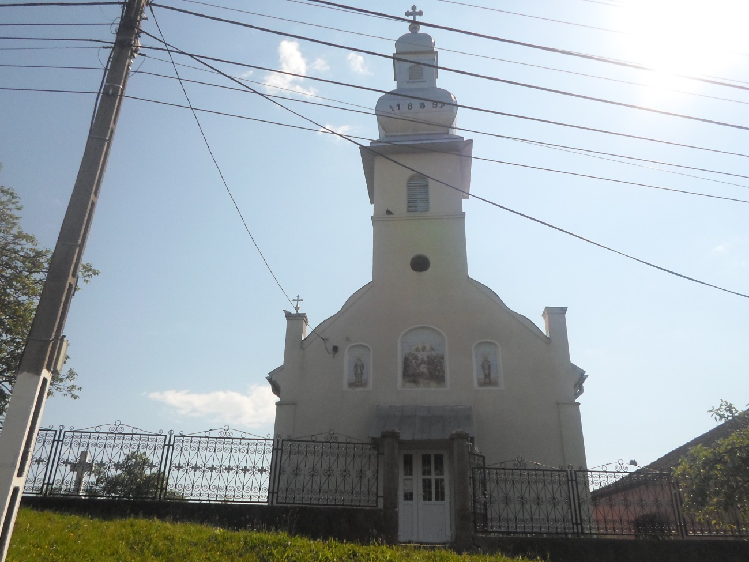

Biserica ortodoxa din BÂRNA

- Scoala Gimnaziala BÂRNA –a fost renovata in anul 2003 cu finantare de la Banca Mondiala;

- Camine culturale existente in toate satele comunei.

**\* Monumente ale eroilor si opere comemorative ridicate in memoria ostasilor romani si straini:**

-Monumentul eroilor din Primul Razboi Mondial : Juresti;

-Cruce comemorativa in memoria eroilor din Primul si al Doilea Razboi Mondial

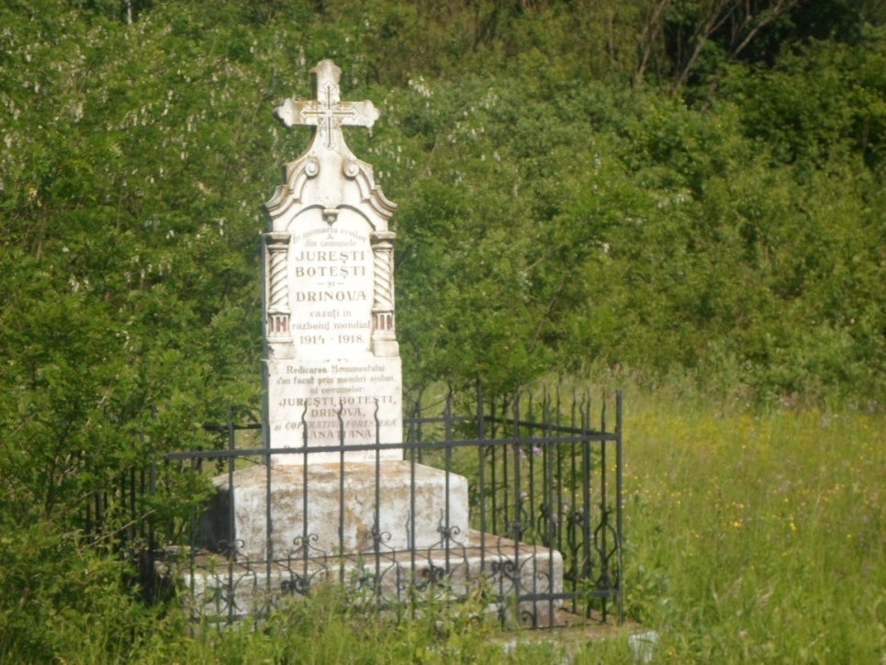

**\*** **Ruinele castelului de la Sarazani**

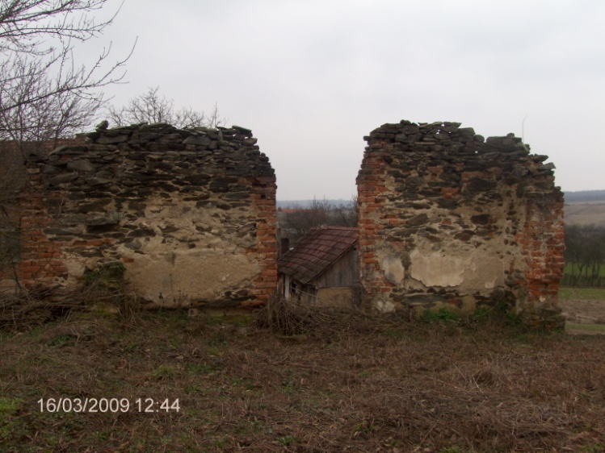

In Sarazani se pastraza inca ruinele conacului stapanit odinioara de Gheorghe Bortun, un nobil din Caransebes care, prin diploma din 1 ianuarie 1600, data de Mihai Viteazul, a devenit proprietarul asezarii de pe malul Sarazului.

**5.2 CADRUL ETNOGRAFIC**

**Casa si gospodaria taraneasca**

Casele au, in general, doua sau trei camere de locuit. Ceea ce constituie, insa, o caracteristica comportamentala recunoscuta a romanilor in general si a banatenilor in special, este ospitalitatea relevata de prezenta in fiecare casa a camerei de oaspeti, cunoscuta sub numele de “soba curata”, “soba mare”, “soba buna”, cel mai frumos mobilata si decorata cu cele mai pretioase tesaturi – covoare, stergare si fete de masa (“masaie”).  
In BÂRNA se mai intalnesc case cu prispa deschisa, prelungita pe toata lungimea constructiei si case cu prispa partiala. La toate acestea acoperisul este sprijinit pe stalpi de lemn frumos decorati prin cioplire si crestare, cu ornamente geometrice traditionale.

**Portul popular**

Intre Carpatii Meridionali, Dunare si raurile Tisa si Mures se afla Banatul, acoperit de paduri si pasuni intinse. "Banatul e fruntea", spun locuitorii acestor meleaguri. Costumul popular din Banat se concretizeaza printr-o mare diversitate dobandita prin convietuirea dintre romani si nationalitatile conlocuitoare, stabilite in acest spatiu. Alaturi de limba si religie, vestimentatia populara este cea mai importanta marca identitara. Piesele de baza ale costumului femeiesc si barbatesc au avut registre ornamentale fixe: gulerul, pieptul camasii, maneca, manseta, linia inferioara a poalelor, unde se aplica fie broderie, fie dantela. Cojoacele din blana, ca si pieptarele, sunt confectionate in ateliere specializate.

OPREGUL. Marca identitara a Banatului este opregul cu franjuri dispus peste poale si gateala capului cu formă fixa: conciul, tulbentul si cealma, piese de mare rafinament tehnic si cromatic. Costumul popular este in concordanta cu varsta purtatorului, evenimentul la care este purtat, anotimpul si etnia.

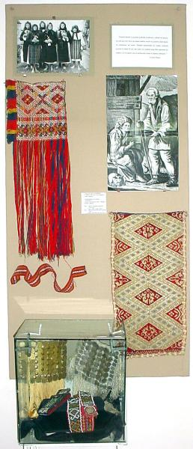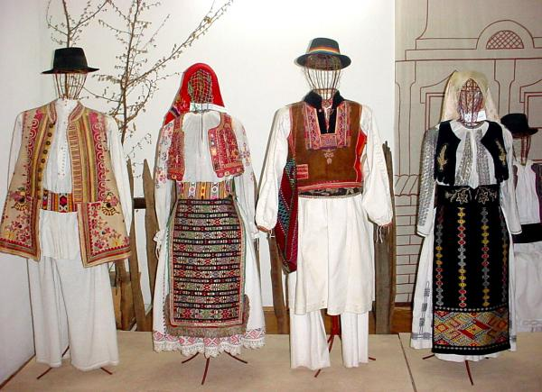

**5.3 TRADITII SI OBICEIURI**

**COLINDATUL**

Colindatul deschide de obicei ciclul celor 12 zile ale sarbatorilor de Anul Nou. La colindat participa tot satul traditional, desi efectiv colinda doar copiii si flacaii, constituiti in cete, ceata fiind alcatuita după o oranduiala bine stabilita, avand o ierarhie proprie, un conducator şi un loc de intalnire.

**PLUGUSORUL**

Plugusorul este un obicei stravechi agrar, legat de manifestarile augurale ocazionate de intampinarea noului an. In ajunul Anului Nou cetele de copii intra din casa in casa sa ureze purtand bice (harapnice) din care pocnesc, clopotei, talangi, etc. Urarea este un lung poem in versuri care prezinta succesiunea muncilor agricole - de la aratul ogorului pana la coptul colacilor. In ziua de 31 decembrie, incep a umbla pe la case, rostind uraturi de bun augur si primind in schimb daruri, unele cu caracter simbolic, colaci, fructe sau bani.

**RUGA sau NEDEEA**

Nu exista banatean sa nu fii auzit sau sa nu fii participat la vreo “ruga”. In comuna BÂRNA, „Ruga” are o semnificatie aparte si este poate cea mai mare sarbatoare de peste an (dupa Paste şi Craciun). Fiecare sat are stabilita o data fixa, (aceasta reprezentand hramul Bisericii din satul respectiv) cand se stie ca se tine ruga. La aceasta mare sarbatoare toata lumea se aduna intr-un anumit loc (de obicei prin preajma Bisericii sau a Caminului Cultural) si isi petrece cu muzica si dans ca la o nunta, diferenta fiind ca fiecare mananca la casa lui, cu rudele si familia. Participantii sunt atat locuitorii satului respectiv, cat si rudele, prietenii acestora, tinerii plecati in strainatate care se intorc in preajma acestei sarbatori, alti locuitori din satele vecine si toti cei care doresc sa se distreze si sa se simta bine.

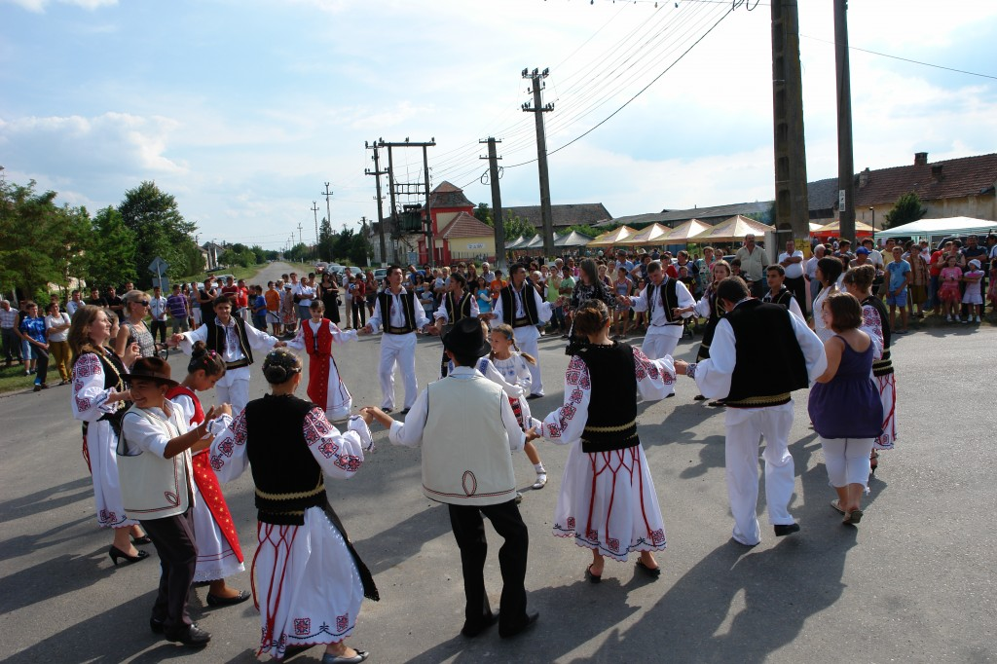

**ZIUA EROILOR**

|  |
| --- |
|  |
|  |
|  |

In fiecare an, pe data de 29 mai se cinsteste memoria eroilor cazuti in razboaiele mondiale printr-o slujba de pomenire, urmata de o serbare campeneasca organizata de Primarie cu muzica, joc si voie buna, sarbatoare la care participa majoritatea tinerilor din comuna si din imprejurimi.

**RALIUL BANATULUI**

Anual se desfasoara in comuna BÂRNA cateva probe ale competitiei “Raliul Banatului”.Aceasta competitie aduna o multime de spectatori.

**CONCURSUL DE CICLISM**

Concursul de ciclism se desfasoara anual, dar nu are o data fixa.